*
15%
Aktionsrabatt
+
5%
Kundenkartenrabatt
AKTIONSZEITRAUM 08.06.2026 – 30.09.2026

*
20 %
Professionelle
Mikronährstoffberatung
durch unsere zertifizierten Mikronährstoffberater.
Ihre Gesundheit beginnt
bei den richtigen Nährstoffen.
Einfach gut
ergänzt!
auf unsere vorrätigen, hochwertigen Mikronährstoffe
EINFÜHRUNGSRABATT

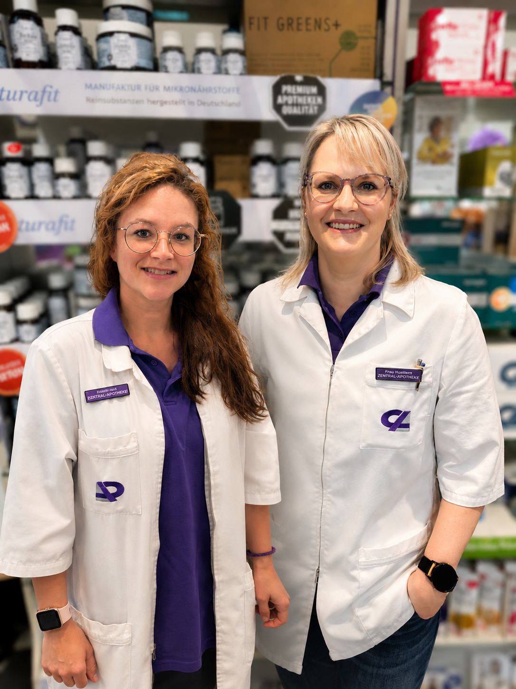

häufige
Infekte


Vereinbaren Sie jetzt Ihren persönlichen Beratungstermin – wir freuen uns auf Sie!
Müdigkeit &
Erschöpfung
Herz-Kreislauf
Schwangerschaft &
Stillzeit
Übergewicht & Stoffwechsel
Stress & Nervosität
Mikronährstoffe können Sie unterstützen bei:
INDIVIDUELL
Wir nehmen uns Zeit für Ihre persönliche Beratung.

ZERTIFIZIERT
Unsere Mikronährstoff-
berater sind zertifiziert durch ProAcademy.
GANZHEITLICH
Wir betrachten Ihren Körper, Lebensstil und Ihre Bedürfnisse.
HOCHWERTIG
Wir führen nur qualitativ hochwertige Produkte führender Marken.





